 | ПАМЯТКА  Населению по купальному сезону

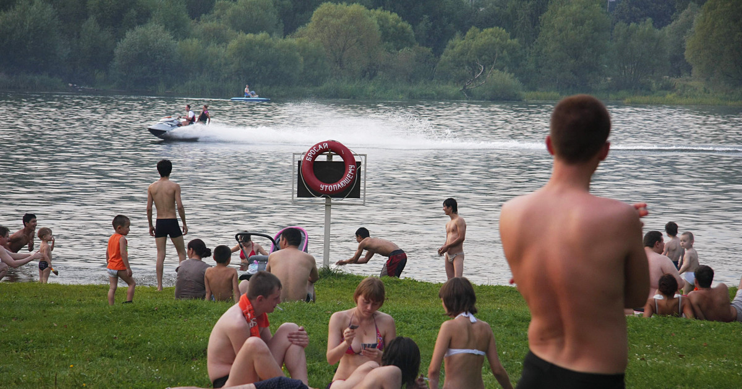
Лучшее время купания - утренние и вечерние часы, когда солнце греет, но не жжет.
Начинайте купальный сезон лишь тогда, когда температура воздуха установится в пределах от 20 до 23 градусов по Цельсию, а воды от 17 до 19 градусов по Цельсию. Длительное пребывание в холодной воде (ниже 17°С) у нетренированного человека вызывает переохлаждение, простудные заболевания.
После еды должно пройти не меньше 1,5-2-х часов. Находиться в воде следует не больше 20 минут, причем увеличивать это время с 3-5 минут постепенно. Никогда не доводите себя до озноба: при переохлаждении могут возникнуть судороги, произойти остановка дыхания, потеря сознания. Лучше искупаться несколько раз по 10-15 минут, а в перерывах между купанием активно подвигаться, поиграть в волейбол, бадминтон. Если вы сильно разгорячились, вспотели, обязательно остыньте, прежде чем снова войти в воду.
Купаться следует не чаще 2-х раз в день. Продолжительность купания от 5 до 20 минут. В начале сезона время пребывания в воде не более 5-10 минут, затем оно постепенно возрастает. Режим купания выполняйте строго.
Не забывайте о самоконтроле. При первых признаках переохлаждения (озноб, дрожь, слабость) немедленно выходите из воды, оденьтесь в сухую одежду, сделайте несколько разминочных упражнений (бег, прыжки) и купания не возобновляйте. Особенно внимательны к своему самочувствию должны быть люди, страдающие сердечно-сосудистыми заболеваниями, перешедшими в хроническую форму. Время их пребывания в воде ограничено 2-3 минутами. Отдыхать им нужно только под навесом, в тени.
Непростительная халатность - купание при недомогании, повышенной температуре, после недавно перенесенного заболевания, продолжительного бега, быстрой ходьбы. Купание в этих случаях может способствовать рецидиву, повторению заболевания или возникновению нового.

Отдыхая у воды, необходимо соблюдать не только режим купания, но и загара.
Строго дозируйте прием солнечных ванн. Загорать лучше с 9 до 11 и с 16 до 18 часов (в период наименьшей активности ультрафиолетовых лучей). В первые дни в течение 5-10 минут, последующие - на 5 минут больше.
Принимая солнечные ванны, обязательно наденьте на голову легкое кепи, матерчатую, соломенную панаму. Избегайте тугих, плотно закрывающих голову повязок. Если голову не защитить от солнечных лучей, то можно получить солнечный удар. Не забудьте и солнцезащитные очки - они предохранят слизистую оболочку глаза от воспаления.

ГДЕ МОЖНО КУПАТЬСЯ
Лучше всего пойти на оборудованный пляж, где безопасность на воде обеспечивают работники спасательных станций и постов. Если такого пляжа поблизости нет, и вы отдыхаете вдали от населенных пунктов, для купания необходимо выбрать подходящее место. Удобнее всего останавливаться на пологом песчаном берегу.
Место для купания надо выбрать с твердым песчаным не засоренным дном, постепенным уклоном, без быстрого течения, водорослей, тины, подальше от обрывистых, заросших или заболоченных берегов.
В воду входите осторожно, никогда не прыгайте с незнакомого берега — можно удариться головой о дно, о коряги, затопленные стволы деревьев или другие предметы, находящиеся на дне.
Не заплывайте далеко, вы можете не рассчитать своих сил.
Если почувствуете усталость, не теряйтесь, не стремитесь быстрее доплыть до берега, лучше отдохните на воде. Для этого надо лечь на спину и поддерживать себя на поверхности легкими движениями рук и ног. Когда почувствуете, что отдохнули, спокойно плывите к берегу.
Если вас захватило течением, не пытайтесь с ним бороться. Плывите вниз по течению, постепенно, под небольшим углом, меняя направление, постепенно приближаясь к берегу.
Не теряйте присутствия духа, если попали в водоворот. Наберите побольше воздуха в легкие, погрузитесь в воду, сильно рванувшись в сторону, всплывите.
Если попали в место, заросшее водорослями, старайтесь выплыть оттуда, держитесь
горизонтально, чтобы не задеть растения. Но если вы все-таки зацепились, не делайте
резких движений, постарайтесь ослабить петли растений свободной рукой.

ЗАПРЕЩАЕТСЯ:
а) купаться в местах, где выставлены щиты (аншлаги) с предупреждениями и запрещающими знаками и надписями;
б) заплывать за буйки, обозначающие границы плавания;
в) подплывать к моторным и парусным судам, весельным лодкам и другим плавательным средствам;
г) прыгать в воду с катеров, лодок, причалов, а также сооружений, не приспособленных для этих целей;
д) загрязнять и засорять водоемы и берег;
е) распивать алкогольные напитки и купаться в состоянии опьянения;
ж) приводить с собой собак и других животных;
з) подавать сигналы ложной тревоги;
и) плавать на досках, бревнах, лежаках, автомобильных камерах и других предметах, представляющих опасность для купающихся.

О ЧЕМ НАДО ЗНАТЬ КАТАЮЩИМСЯ НА ЛОДКЕ
Перед тем как сесть в лодку, убедитесь в ее исправности, а также проверьте - на месте ли уключины, весла, причальный канат и черпак для отлива воды.
В лодке должны быть спасательные принадлежности: спасательные круги, пояса, жилеты по числу пассажиров.
Если все это в исправном состоянии, можно садиться в лодку, причем делать это по одному, двигаясь по середине лодки и стараясь не нарушать равновесия. Нельзя наступать на сидения.
Во время катания на лодке пассажиры должны находиться в спасательных жилетах.

Будьте внимательны и осторожны. Но если все же беда произошла, помните: рядом с Вами находятся профессионалы. Не медлите с вызовом помощи по телефонам:
- единый телефон вызова экстренных оперативных служб «112»,
- службы спасения Волгограда – «089»

ЕДИНЫЙ ТЕЛЕФОН ВЫЗОВА ЭКСТРЕННЫХ ОПЕРАТИВНЫХ СЛУЖБ 112
Комитет гражданской защиты населения
администрации Волгограда

ПАМЯТКА

Купание в необорудованных местах опасно для жизни и здоровья!
Уважаемые жители Волгограда!

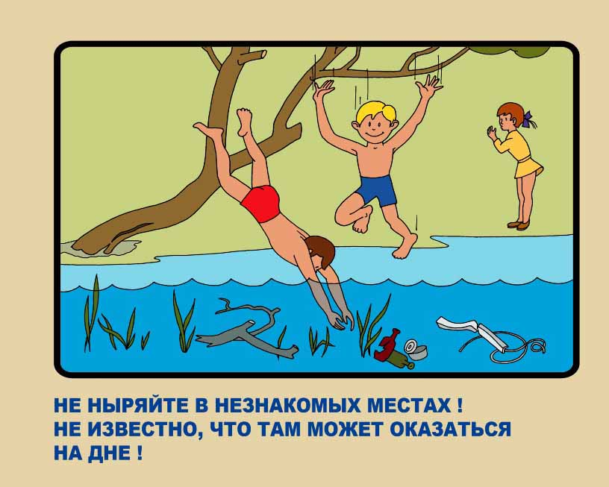
Как правило, основной причиной гибели людей на водных объектах является несоблюдение правил безопасного поведения во время отдыха на водоеме, а также купание в необорудованных для этих целей местах – на так называемых «диких» пляжах. Теплая погода вынуждает многих людей забыть об осторожности. Одни лезут в воду, будучи в состоянии опьянения, другие плохо представляют последствия своего неразумного поведения на воде, третьи плохо проинформированы об опасностях, которые их подстерегают на не оборудованном водоеме, выбранном ими для купания. Опасность купания на несанкционированных пляжах обусловлена не только их несоответствием гигиеническим нормативам, но и связана с отсутствием спасательных постов, связи с экстренной медицинской помощью и, как следствие, невозможностью оказания своевременной квалифицированной медицинской помощи при возникновении несчастных случаев. Инспекторы также напоминают родителям, что природные водоемы представляют особую опасность для детей. Дети могут броситься без оглядки в воду любого водоема, не поинтересовавшись перед этим, а можно ли в нем купаться. Родители должны твердо усвоить и выполнять три правила: не разрешать детям посещать водоемы для купания и игр на воде без сопровождения взрослых; не допускать купания детей в необорудованных водоемах; не допускать купания детей без непрерывного нахождения каждого ребенка под наблюдением взрослого человека, знающего правила купания и способного оказать немедленную помощь в случае необходимости.
Не оставляйте без присмотра детей, а уж тем более, не употребляйте спиртные напитки. Будьте внимательны и осторожны. Но если все же беда произошла, помните: рядом с Вами находятся профессионалы. Не медлите с вызовом помощи по телефонам:
- единый телефон вызова экстренных оперативных служб «112»,
- службы спасения Волгограда – «089»
Комитет гражданской защиты населения

ПАМЯТКА

Безопасность отдыха у водоемов

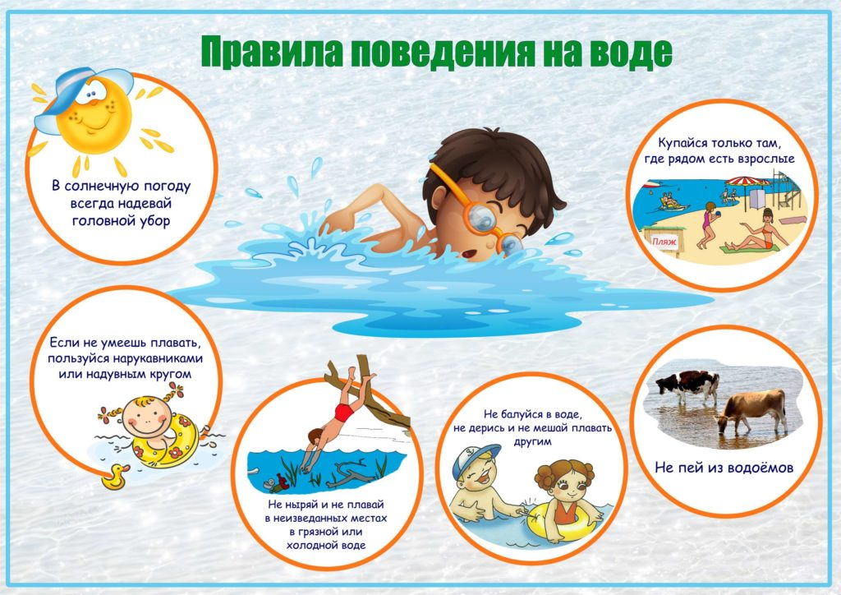

Уважаемые жители Волгограда!

Попробуем перечислить основные причины гибели детей на воде:
- неумение плавать;
- оставление без присмотра;
- купание в необорудованных и запрещенных местах;
- несоблюдение температурного режима;
- незнание, а порой игнорирование правил поведения у воды, на воде и на льду, способов спасения и оказания первой доврачебной помощи.
Каковы же требования безопасности к купанию?

Место купания — оборудованный пляж или специальная купальня. Акватория пляжа должна быть ограничена буйками, дно спокойное по рельефу, пологое, песчаное. Обязательны щиты со средствами спасения (спасательные круги, шары, концы и т.д.), спасательный пост, шит с указанием условий купания (температура воды и воздуха, волнение, ветер).
Необорудованный пляж (в походах, экскурсиях) обязательно обследуется опытным взрослым. Проверяется качество дна, отсутствие коряг, пеньков, металлических предметов, омутов, водоворотов, промышленных и иных стоков, качество берега и т.д.

Режим купания. Температура (не менее): воды 18°, воздуха 20°. После приема пищи должно пройти не менее 1,5-2 ч. Время купания не более:
- 15-40 мин при 24°;
- 10-30 мин при 22°;
- 5-10 мин при 20°;
- 3-8 мин при 18-19°.
Запрещено купание при шторме, сильном ветре, других неблагоприятных метеоусловиях.

Основные правила
Если не умеешь плавать, не заходить в воду глубже пояса.
Не заплывать за ограждение (буйки) или далеко от берега, если буйков нет.
Не заплывать на фарватер.
Не плавать вблизи причалов, пирсов, дамб и т.п.
Не подплывать к теплоходам, катерам, баржам и другим плавсредствам. Может затянуть под днише, под винты, ударить бортом, захлестнуть волной от форштевня.
Не нырять в необорудованных местах, в том числе с крутого берега, причалов, лодок, водозаборов (удар головой о дно или предметы на нем может привести к потере сознания и гибели). Даже осока, лежащая на воде, опасна.
Не терять друг друга из виду.

Как поступать в некоторых случаях
Почувствовав усталость — лечь на спину, легкими гребными движениями удерживать себя на поверхности, отдохнуть.
При попадании воды в дыхательные пути — приподняться над водой, откашляться.
Если несет течение — плавно приближаться к невысокому берегу. При попадании в омут — набрать воздуха в лег- кис, глубоко нырнуть и сделать рывок в сторону от оси водоворота (по течению), потом всплывать. Если запутался в тине — лечь на спину; возвращаться необходимо по следу в тине.
При судороге — лечь на спину, энергично растереть мышцу. Позвать на помощь.
Опытные пловцы имеют иголку — укол снимает судорогу. Главное — спокойствие, не паниковать, не стесняться позвать на помощь.
В летнее время, как взрослым, так и детям хочется освежиться и расслабиться, окунувшись в теплую воду. Это, безусловно, очень полезно для здоровья, но нужно помнить о некоторых мерах предосторожности, которые помогут обеспечить безопасность.
- Желательно плавать в таких местах, которые специально для этого предназначены;
- Ни в коем случае не ныряйте в незнакомых местах, особенно в тех водоемах, которые находятся вблизи населенных пунктов. Невозможно предугадать, какое там дно и чем это грозит ныряльщику;
- В воде старайтесь избегать вертикального положения и не ходите по дну: Вы можете порезать ноги об острые камни, мусор и т.д.;
- Не стоит использовать в качестве плавательного средства самодельные устройства. Они могут перевернуться, утонуть, сломаться, что несет большую опасность для человека;
- Плавая на матрасах, кругах, ни в коем случае не отдаляйтесь от берега на слишком большие расстояния (свыше 50 метров). Течение может вынести Вас достаточно далеко;
- Если Вас несет течением, то не старайтесь ему сопротивляться: просто постепенно приближайтесь к берегу;
- Если Вы плавали на лодке, и она перевернулась, то не отплывайте от нее, а старайтесь использовать для того, чтобы остаться на воде;
- При катании на лодке или прогулочном катере, необходимо использовать основное средство безопасности – спасательный жилет;
- Купаться в воде нужно при оптимальной температуре, желательно утром и вечером, когда солнечная активность невелика и нет риска перегрева, теплового удара и т.д. После долгого пребывания на солнце, входить в воду нужно постепенно, так как резкая смена температур может вызвать судорогу мышц, спазм дыхания, другие негативные последствия;
- Ни в коем случае не погружайтесь в воду в состоянии алкогольного опьянения или в болезненном состоянии.

Не зная броду — не суйся в воду
Основными причинами гибели людей на воде являются:
— отсутствие специально оборудованных мест для купания детей, нахождение их на водоемах без присмотра родителей или старших;
— нахождение на воде или отдых у водоемов в состоянии алкогольного опьянения;
— нарушение мер безопасности при рыбной ловле, переход по неокрепшему льду;
— купание в необорудованных местах без обеспечения мер безопасности.
Количество несчастных случаев на воде возрастает одновременно с увеличением числа желающих искупаться. По статистике, средний возраст погибших- 30 лет. В основном это молодые люди и дети, причем, каждый шестой погибший — ребенок.
Нелишне будет сказать, что очень часто несчастные случаи с детьми происходят в присутствии взрослых. В то время, пока дети плещутся в воде, родители спокойно загорают на берегу. Ну, и конечно, нередки несчастные случаи, происходящие с людьми, находящимися в состоянии алкогольного опьянения. В таких случаях людей тянет на подвиги. Зачастую, они не обращают внимания ни на неумение плавать, ни на температуру воды. Но, в этом случае, каждый несет ответственность за свою жизнь сам.
Человек считает себя в полной безопасности, если умеет плавать, но это совсем не так. Купальщика подстерегает еще довольно много опасностей, например, мышечная судорога или простой страх, если вы, положим, заплыли слишком далеко и вам кажется, что сил на обратный путь не осталось. В этом случае вам поможет умение отдыхать в воде. Для этого необходимо лечь на спину, расправив руки и ноги, расслабиться и отдохнуть 2-3 минуты, лишь легкими движениями помогая себе держаться на воде. А по поводу мышечной судороги, есть также несложный способ — погрузитесь в воду с головой на пару секунд и, распрямив сведенную судорогой ногу, с силой потяните за большой палец ступню на себя.
Теперь остановимся на основных моментах, которые должен помнить каждый человек, отправляющийся купаться:
— не купайтесь, а тем более не ныряйте в незнакомых водоемах;
— не заплывайте за буйки;
— не приближайтесь к судам;
— не устраивайте на воде игр с шуточными «утоплениями»;
— пользуйтесь надувными матрасами только под присмотром взрослых.
Эти правила, конечно, очень важны, но есть и еще одна возможная, да и не такая редкая ситуация — на ваших глазах тонет человек. Только от вас зависит его жизнь! А у вас под рукой нет ни спасательного круга, ни даже веревки. Начинать помощь следует с ободряющих слов. Подплыв к нему, нужно поднырнуть под него и, подхватив его сзади, плыть вместе ним к берегу. Если тонущий пытается схватить вас за шею, руки или ноги, нырните, повинуясь инстинкту, он будет стараться остаться на поверхности. Не стесняйтесь обращаться с человеком жестоко — ситуация это позволяет.
Запомните, если человек пробыл под водой менее 6 минут, его можно спасти:
— доплыв благополучно до берега, поверните его на бок, прочистите пальцем забитые тиной или песком рот и нос;
— положите пострадавшего животом себе на колено, голова при этом должна свешиваться вниз, и, сильно нажав, вытесните воду из желудка и дыхательных путей;
— делайте искусственное дыхание и массаж сердца;
— даже если от проводимых вами мероприятий нет видимой пользы, продолжайте до прибытия бригады врачей. Нельзя упустить шанс на спасение человека!

ПОМНИТЕ: соблюдение правил поведения на водных объектах сделают ваш отдых по настоящему радостным и приятным!
Будьте внимательны и осторожны. Но если все же беда произошла, помните: рядом с Вами находятся профессионалы. Не медлите с вызовом помощи по номеру тел. 112

Комитет гражданской защиты населения
администрации Волгограда

ИНФОРМАЦИЯ

Требования, предъявляемые к пляжам и местам

массового отдыха населения у воды

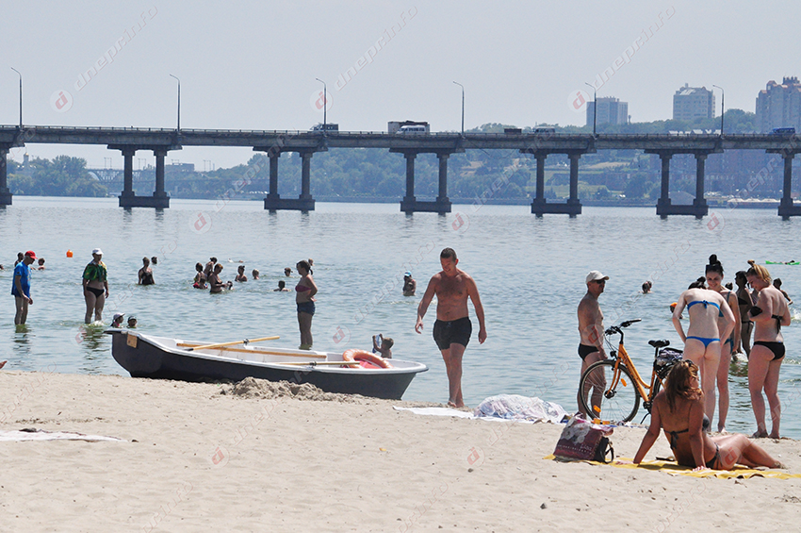

Уважаемые жители Волгограда!

До начала купального сезона каждый пляж должен быть осмотрен государственным органом санитарно-эпидемиологического надзора с выдачей письменного заключения о санитарном состоянии территории пляжа и пригодности поверхностных вод для купания; должно быть проведено водолазное обследование, очистка дна акватории пляжа на глубине до 2 метров в границах заплыва. Техническое освидетельствование на пригодность к использованию проводится ежегодно, в соответствии с требованиями правил по техническому надзору.
При проведении технического освидетельствования водных объектов проверяется:
а) соответствие площади объекта количеству отдыхающих;
б) наличие ведомственных спасательных постов, помещений для оказания первой медицинской помощи, их укомплектованность;
в) наличие спасательного инвентаря и средств пожаротушения в соответствии с установленными нормами;
г) состояние территории объекта, техническое состояние мостков, плотов, вышек, используемых для схода и прыжков в воду;
д) наличие стендов с материалами, посвященными предупреждению несчастных случаев на воде, с советами купающимся о порядке поведения на воде, таблицами с показателями температуры воды и воздуха, направления и силы ветра, скорости течения, схемой территории и акватории пляжа с указанием наибольших глубин и опасных мест.
Открытие и использование пляжа по назначению без разрешения на пользование им, выданного уполномоченным должностным лицом подразделений МЧС России запрещается.
Сроки купального сезона заблаговременно устанавливаются органами местного самоуправления и предварительно объявляются через средства массовой информации и оповещения населения.
Открытие и эксплуатация пляжей и мест массового отдыха населения у воды при отсутствии положительных заключений об их соответствии предъявляемым требованиям, выданных государственным органом санитарно-эпидемиологического надзора, разрешений на пользование, выданных ГИМС, а для пляжей также без очистки дна водоемов, запрещается.
Пляжи и места массового отдыха населения у воды должны быть радиофицированы, иметь телефонную связь и помещения для оказания пострадавшим первой медицинской помощи.
Продажа спиртных напитков на пляжах и в местах массового отдыха населения у воды запрещается.
Границы плавания в местах купания обозначаются буйками красного или оранжевого цвета, расположенными на расстоянии 20-30 метров один от другого и до 25 метров от мест с глубиной 1,2 метра. Границы заплыва не должны выходить в зоны судового хода. На выступающей за береговую черту в сторону судового хода части купальни с наступлением темноты должен зажигаться белый фонарь на высоте не менее 2 метров, ясно видимый с указанной стороны. На береговой части пляжа, не далее 5 метров от кромки воды, через каждые 50 метров размещаются стойки (щиты) с навешенными на них спасательными кругами. На кругах должно быть название пляжа и надпись «Бросай утопающему».

Будьте внимательны и осторожны. Но если все же беда произошла, помните: рядом с Вами находятся профессионалы. Не медлите с вызовом помощи по телефонам:
- единый телефон вызова экстренных оперативных служб «112»,
- службы спасения Волгограда – «089»

ЕДИНЫЙ ТЕЛЕФОН ВЫЗОВА ЭКСТРЕННЫХ ОПЕРАТИВНЫХ СЛУЖБ 112
Комитет гражданской защиты населения
администрации Волгограда

Памятка населению

«Безопасное поведение на воде»

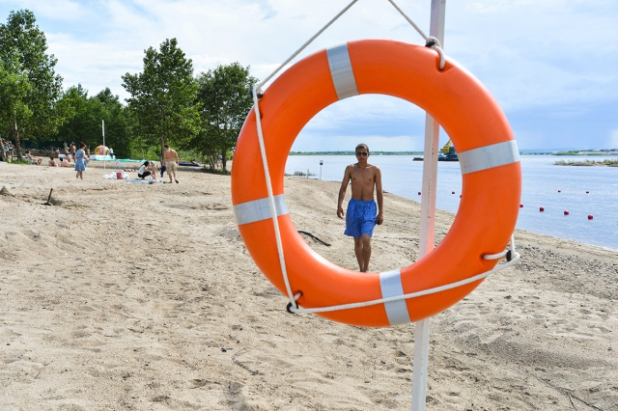

Уважаемые жители Волгограда!

В летний период жары и отпусков каждый горожанин стремится на природу, чтобы искупаться раз-другой в прохладном водоёме. Но, к сожалению, не всегда граждане выбирают оборудованные места отдыха, поэтому нередко обычное купание оборачивается трагедией. Основная причина утопления среди взрослого населения – купание в нетрезвом виде, а среди детей – недосмотр родителей. Главной причиной возникновения несчастных случаев на воде можно назвать и отсутствие культуры безопасности у населения, а также незнание простейших правил поведения на воде.

ПРАВИЛА БЕЗОПАСНОГО ПОВЕДЕНИЯ НА ВОДЕ
1. Купаться следует в специально оборудованных местах: пляжах, бассейнах, купальнях.
2. Не входите в воду в состоянии алкогольного опьянения. Алкоголь блокирует нормальную деятельность головного мозга.
3. В воде следует находиться не более 10-15 минут. При переохлаждении тела могут возникнуть судороги.
4. При судорогах помогает укалывание любым острым предметом (булавка, щепка, острый камень и др.).
5. Не подплывайте близко к идущим судам. Вблизи идущего теплохода возникает течение, которое может затянуть под винт.
6. Опасно прыгать или нырять в воду в неизвестном месте - можно удариться головой о грунт, корягу, сваю и т.п., сломать шейные позвонки, потерять сознание и погибнуть.
7. Не допускайте грубых игр на воде. Нельзя подплывать под купающихся, «топить», подавать ложные сигналы о помощи и др.
8. Не оставляйте возле воды малышей. Они могут оступиться, упасть, захлебнуться водой или попасть в яму.
9. Очень осторожно плавайте на надувных матрасах и надувных игрушках. Ветром или течением их может отнести далеко от берега, а волной - захлестнуть, из них может выйти воздух, что может привести к потере плавучести.
10. Не используйте гребные и моторные плавсредства, водные велосипеды и мотоциклы в зонах пляжей, в общественных местах купания при отсутствии буйкового ограждения пляжной зоны и в границах этой зоны.
11. Не заплывайте в зону акватории, где передвигаются катера и гидроциклы. Вы рискуете пострадать от действий недисциплинированного или невнимательного владельца скоростного моторного плавсредства.

ПРАВИЛА ОКАЗАНИЯ ПЕРВОЙ ПОМОЩИ ПОСТРАДАВШЕМУ НА ВОДЕ.
Если пострадавший находится без сознания, умейте оказать ему первую помощь.
1. Нижним краем грудной клетки пострадавшего кладут на бедро согнутой в колене ноги так, чтобы голова была ниже туловища.
2. Обернув палец платком или тканью, очищают рот от ила, песка, грязи и, энергично надавливая на корпус, выдавливают воду из дыхательных путей и желудка.
3. При отсутствии дыхания приступают к искусственному по способу изо рта в рот или изо рта в нос.
4. Тело должно лежать на твердой поверхности, а голова должна быть запрокинута (чтобы воздух попадал в легкие, а не в желудок).
5. Воздух выдыхают в рот пострадавшему через марлю или платок. Частота выдохов - 17 раз в минуту.
6. При остановке сердца искусственное дыхание чередуют с непрямым массажем сердца, надавливая на грудину 3 - 4 раза между вдохами. Лучше это делать вдвоем.

ЕДИНЫЙ ТЕЛЕФОН ВЫЗОВА ЭКСТРЕННЫХ ОПЕРАТИВНЫХ СЛУЖБ 112
Комитет гражданской защиты населения администрации Волгограда

Купание в необорудованных местах
опасно для жизни и здоровья!

Уважаемые жители Волгограда!
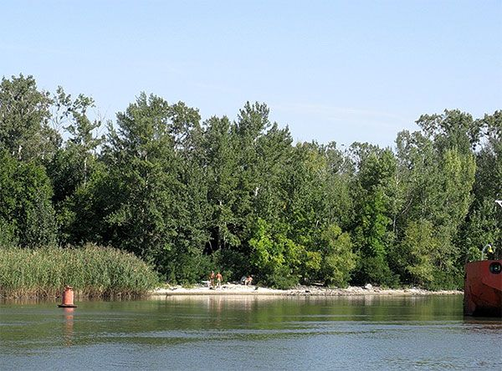

Как правило, основной причиной гибели людей на водных объектах является несоблюдение правил безопасного поведения во время отдыха на водоеме, а также купание в необорудованных для этих целей местах – на так называемых «диких» пляжах.
Теплая погода вынуждает многих людей забыть об осторожности. Одни лезут в воду, будучи в состоянии опьянения, другие плохо представляют последствия своего неразумного поведения на воде, третьи плохо проинформированы об опасностях, которые их подстерегают на не оборудованном водоеме, выбранном ими для купания.
Опасность купания на несанкционированных пляжах обусловлена не только их несоответствием гигиеническим нормативам, но и связана с отсутствием спасательных постов, связи с экстренной медицинской помощью, и, как следствие, невозможностью оказания своевременной квалифицированной медицинской помощи при возникновении несчастных случаев.

Также напоминаем родителям, что природные водоемы представляют особую опасность для детей. Дети могут броситься без оглядки в воду любого водоема, не поинтересовавшись перед этим, а можно ли в нем купаться. Родители должны твердо усвоить и выполнять три правила:
- не разрешать детям посещать водоемы для купания и игр на воде без сопровождения взрослых;
- не допускать купания детей в необорудованных водоемах;
- не допускать купания детей без непрерывного нахождения каждого ребенка под наблюдением взрослого человека, знающего правила купания и способного оказать немедленную помощь в случае необходимости.
НЕОБХОДИМО ПОМНИТЬ:
- купаться можно только в разрешенных местах;
- нельзя нырять в незнакомых местах – на дне могут оказаться притопленные бревна, камни, коряги и др.;
- не отплывайте далеко от берега на надувных плавсредствах - они могут оказаться неисправными, а это очень опасно даже для людей, умеющих хорошо плавать;
- нельзя цепляться за лодки, залезать на знаки навигационного оборудования: бакены, буйки и т.д.;
- нельзя подплывать к проходящим судам, заплывать за буйки, ограничивающие зоны заплыва и выплывать на фарватер;
- нельзя купаться в штормовую погоду или в местах сильного прибоя;
- если вы оказались в воде на сильном течении, не пытайтесь плыть навстречу течению, плывите по течению, постепенно приближаясь к берегу;
- если вы попали в водоворот, наберите побольше воздуха, нырните и постарайтесь резко свернуть в сторону от него;
- не следует купаться при недомогании, повышенной температуре, острых инфекционных заболеваниях;
- если у Вас свело судорогой мышцы, ложитесь на спину и плывите к берегу, постарайтесь при этом растереть сведенные мышцы. Не стесняйтесь позвать на помощь;
- нельзя подавать крики ложной тревоги.

Не оставляйте без присмотра детей, а уж тем более, не употребляйте спиртные напитки. Будьте внимательны и осторожны. Но если все же беда произошла, помните: рядом с Вами находятся профессионалы. Не медлите с вызовом помощи по телефонам:
- единый телефон вызова экстренных оперативных служб «112»,
- службы спасения Волгограда – «089»

ЕДИНЫЙ ТЕЛЕФОН ВЫЗОВА ЭКСТРЕННЫХ ОПЕРАТИВНЫХ СЛУЖБ 112
Комитет гражданской защиты населения
администрации Волгограда

ПАМЯТКА

Правила поведения на воде в летнее время

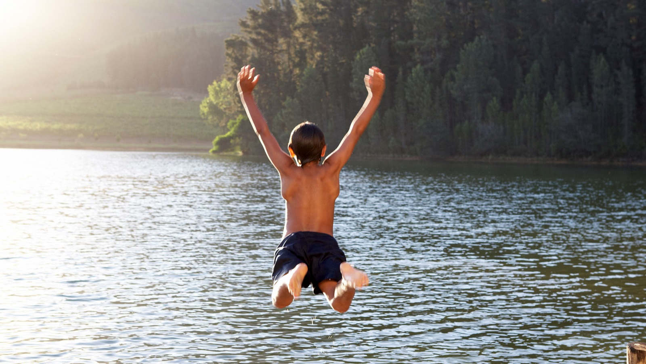

Уважаемые жители Волгограда!
Летний период — время активного отдыха на водоемах. Это – купание и занятие подводным спортом, различные игры и соревнования на воде, катание на лодках и других плавательных средствах, рыбалка, семейный и корпоративный отдых на водоемах. Но необходимо помнить, что летний отдых на воде может привести к печальным последствиям, обернуться несчастьем.
Чтобы на воде не произошло несчастья, необходимо выполнять правила поведения на водоемах. Причины гибели людей на воде могут быть различными: неумение плавать, нарушение правил поведения на водоемах при купании, катании на лодках, пользовании маломерными судами, купание в нетрезвом состоянии и в незнакомых местах, переоценка своих сил, страх, испуг и т. д. Особенно опасно купание в необорудованных, а также запрещенных для этого местах. Поэтому при разбивке лагеря для отдыха вблизи водоема, во время остановки у берега плавательного средства для купания, при проведении спортивных соревнований на воде необходимо проявлять предельную осторожность при выборе места. Не следует пренебрегать и знанием особенностей водоемов. Имеют место случаи гибели людей, как приезжающих из других населенных пунктов, так и местных жителей, не учитывавших при купании наличие подводных течений, холодных ключей, резкие перепады глубин, засоренность дна корягами и топляком, температуру воды в разных районах водоема, загрязненность промышленными отходами и т. д. Основными причинами детского травматизма на воде являются неумение детей плавать и оставление их возле воды без присмотра взрослых, в первую очередь, родителей.
Нередки случаи гибели людей на моторных и гребных лодках из-за превышения норм пассажировместимости и грузоподъемности, неправильного размещения людей и груза, при плавании в сложных гидрометеоусловиях и в темное время суток. Основными видами аварийных происшествий являются опрокидывание (около 55%) и затопление (порядка 15%). До 25% случаев гибели людей с маломерных судов происходит при падении за борт во время плавания и при купании (нырянии) с плавсредств.
Как видно, гибель людей на воде может произойти по многим причинам. И не всегда только умение плавать или управлять судном является залогом безопасного отдыха на водоемах. Поэтому выполнение правил поведения на воде в вопросах обеспечения безопасности во время купания и пользования плавательными средствами имеет решающее значение.
Общие меры безопасности при купании
Перед началом купального сезона необходимо проверить состояние своего здоровья у врача и получить рекомендации о режиме приема солнечных и водных процедур.
Нужно всегда помнить, что купаться безопасно только на благоустроенных, официально зарегистрированных пляжах (в купальнях), где обеспечивается выполнение санитарных норм и иных нормативно-правовых актов Российской Федерации по обеспечению безопасных и безвредных для человека условий отдыха.
1. При купании необходимо соблюдать дисциплину поведения на воде и помнить, что на пляжах и в местах массового отдыха на водных объектах запрещается:
1.1. Купаться в местах, где выставлены щиты (аншлаги) с предупреждающими и запрещающими знаками и надписями.
1.2. Заплывать за буйки, обозначающие границы плавания, поскольку за ними могут быть ямы, места с сильным течением, другие скрытые под водой источники опасности, движение пароходов и других плавательных средств.
1.3. Подплывать к моторным, парусным, гребным судам, гидроциклам, водным велосипедам и другим плавательным средствам и выплывать на волны, идущие от пароходов и катеров, так как можно попасть под судно или под лопасти винта и поплатиться своей жизнью.
1.4. Взбираться на технические предупредительные знаки, буйки, бакены, опоры мостов и другие гидротехнические сооружения.
1.5. Прыгать в воду с лодок, катеров, причалов, набережных, мостов и других неприспособленных для этих целей сооружений.
1.6. Загрязнять и засорять водоемы и берега.
1.7. Распивать спиртные напитки и купаться в состоянии алкогольного опьянения.
1.8. Приводить с собой собак и других животных.
1.9. Играть с мячом и в спортивные игры в местах, не отведенных для этих целей, а также допускать шалости в воде, связанные с нырянием и захватом купающихся и др., подавать крики ложной тревоги.
1.10. Плавать на досках, бревнах, лежаках, автомобильных камерах и иных неприспособленных для этой цели средствах (предметах). Они могут не выдержать ваш вес и перевернуться.
1.11. Заплывать далеко от берега на надувных матрасах.
1.12. Входить в воду сразу после приема пищи (необходимо сделать перерыв на 1,5-2 часа) и длительного приема солнечных ванн.
1.13. Купаться в штормовую погоду и при температуре: воды – ниже +18°С, воздуха – ниже +22°С.
1.14. Стирать белье и купать животных в местах, отведенных для купания, и выше них по течению до 500 метров.
2. При нахождении в воде необходимо помнить об отрицательном воздействии воды на организм человека по причине большой теплоотдачи, что приводит к ознобу и переохлаждению тела.
3. Не рекомендуется злоупотреблять длительным пребыванием в воде и переутомлением работающих мышц еще и потому, что это может привести к появлению судорог.

Будьте внимательны и осторожны. Но если все же беда произошла, помните: рядом с Вами находятся профессионалы. Не медлите с вызовом помощи по телефонам:
- единый телефон вызова экстренных оперативных служб «112»,
- службы спасения Волгограда – «089»

ЕДИНЫЙ ТЕЛЕФОН ВЫЗОВА ЭКСТРЕННЫХ ОПЕРАТИВНЫХ СЛУЖБ 112
Комитет гражданской защиты населения
администрации Волгограда

ОКАЗАНИЕ ПОМОЩИ
ПРИ УТОПЛЕНИИ!

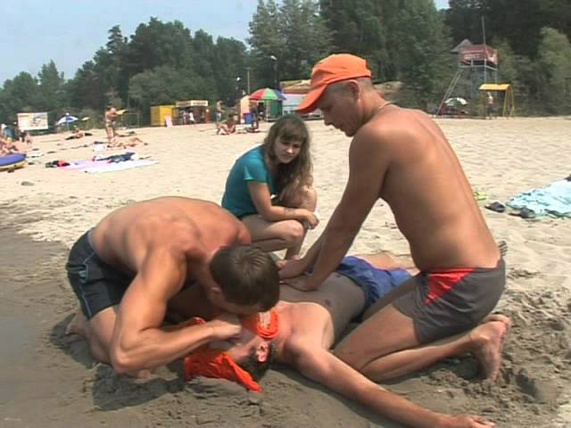

ПРАВИЛА ПРИБЛИЖЕНИЯ К УТОПАЮЩЕМУ:
- Подплывать только сзади
- Захватывать за волосы или за ворот одежды
- Транспортировать на спине, придерживая его за голову
Если человек пробыл под водой более 5-10 минут, вряд ли его удастся вернуть к жизни. Хотя в каждом конкретном случае исход зависит от времени года, температуры и состава воды, особенностей организма, а главное – от вида утопления и верно выбранной тактики оказания помощи.
На успех можно надеяться только при правильном оказании помощи, учитывая тип утопления.

ПРИЗНАКИ ИСТИННОГО (СИНЕГО) УТОПЛЕНИЯ
- Лицо и шея сине-серого цвета;
- Из носа и рта выделяется розовая пена;
Синее утопление характерно для лиц, не умеющих плавать, в состоянии алкогольного опьянения. Подобным образом тонут те, кто до последней минуты боролся за жизнь. Находясь под водой, они продолжают активно двигаться, максимально задерживая дыхание. Это очень быстро приводит к гипоксии мозга и потере сознания. Как только человек теряет сознание, вода в большом количестве начинает поступать в желудок и легкие. Этот объем быстро всасывается и переходит в кровеносное русло, значительно переполняя его разжиженной кровью.

ПРИЧИНЫ СМЕРТИ В ПЕРВЫЕ МИНУТЫ ПОСЛЕ СПАСЕНИЯ
- внезапная остановка сердца (поступление в кровь большого количества воды снижает ее вязкость, провоцирует грубые нарушения сердечного ритма и внезапную остановку сердца).
В течение нескольких часов над спасенным постоянно висит угроза повторной остановки сердца
- отек легких (в результате утопления резко увеличивается объем циркулирующей крови. Левый желудочек не способен перекачать такое большое количество разжиженной крови и буквально захлебывается из-за ее избытка. Из кровеносного русла в альвеолы проникает плазма, которая моментально вспенивается. Из верхних дыхательных путей вывделяется большое количество розовой пены, которая заполняет воздухоносные пути и прекращает газообмен. Развивается состояние, получившее название – отек легких.) Наиболее достоверный признак отека – клокочущее дыхание, напоминающее пробулькивание пузырей в кипящей воде. Будьто внутри больного что-то кипит. Другой признак отека легких – частое подкашливание с розовой пенистой мокротой. В тяжелых случаях пены так много, что она начинает выделяться изо рта и носа;
- отек головного мозга (гипоксия мозга и резкое увеличение объема циркулирующей крови вызывавает отек головного мозга, который трудно распознать на первых этапах оказания помощи);
-острая почечная недостаточность. В ближайшие сутки после спасения пострадавшие чаще всего погибают от острой почечной недостаточности.

ЭКСТРЕННАЯ ПОМОЩЬ ПРИ ИСТИННОМ УТОПЛЕНИИ
- Повернуть на живот, чтобы голова оказалась ниже уровня таза (перекинуть через бедро);
- Очистить полость рта;
- Резко надавить на корень языка (для провоцирования рвотного рефлекса и стимуляции дыхания) Наличие или отсутствие рвотного рефлексов – важнейший тест для выбора дальнейшей тактики.

ЧТО ДЕЛАТЬ, ЕСЛИ СОХРАНЕН РВОТНЫЙ РЕФЛЕКС?
Если после надавливания на корень языка, ты услышал характерное «Э» и вслед за этим последовали рвотные движения, то перед тобой живой человек с сохраненным рвотным рефлексом.
- В этом случае продолжать удалять воду из легких и желудка (в течение 10-15 минут периодически и с силой надавливать на корень языка, пока изо рта и верхних дыхательных путей не перестанет выделяться вода). Для лучшего отхождения воды – хлопать ладонями по спине, сжимать с боков грудную клетку во время выдоха;
- Только после удаления воды уложить на живот и вызвать спасательную службу;
- До прибытия врачей ни на секунду не оставлять без внимания: в любой момент может внезапно остановится сердце.

ЧТО ДЕЛАТЬ, ЕСЛИ НЕТ РВОТНОГО РЕФЛЕКСА?
Если признаков жизни нет, недопустимо тратить время на полное удаление воды из дыхательных путей и желудка:
- Немедленно повернуть на спину и проверить реакцию зрачков на свет и пульс на сонной артерии;
- При их отсутствии приступить к реанимации;
- Через каждые 3-4 минуты реанимирования поворачивать пострадавшего на живот для удаления воды. С помощью салфетки удалять содержимое из полости рта и носа (можно использовать резиновый баллончик для отсасывания содержимого.)
Реанимацию при утоплении проводят 30-40 минут, даже, если нет признаков ее эффективности.
ОКАЗАНИЕ ПОМОЩИ ПОСЛЕ ОЖИВЛЕНИЯ
Если у пострадавшего появились сердцебиение и к нему вернулось сознание – не впадай в эйфорию, которая так быстро охватывает окружающих, сделан лишь первый шаг к спасению жизни, над спасенным еще несколько дней будет висеть угроза смерти от перечисленных выше осложнений.
Для их предупреждения нужно вновь повернуть спасенного на живот и постараться более тщательно удалить воду:
- быть готовым к повторной остановке сердца;
- приложить еще больше усилий к вызову спасательных служб.

Будьте внимательны и осторожны. Но если все же беда произошла, помните: рядом с Вами находятся профессионалы. Не медлите с вызовом помощи по телефонам:
- единый телефон вызова экстренных оперативных служб «112»,
- службы спасения Волгограда – «089»
ЕДИНЫЙ ТЕЛЕФОН ВЫЗОВА ЭКСТРЕННЫХ ОПЕРАТИВНЫХ СЛУЖБ 112
Комитет гражданской защиты населения администрации Волгограда

